2011年中考安徽大联考（一）
化学试题
温馨提示：
1．本卷共三大题，满分60分。化学与物理的考试时间共120分钟。
2．可能用到的相对原子质量： H－1 C－12 O－16 Na－23 Cl-35.5
一、选择题（本大题包括10小题，每小题2分，共20分。每小题的4个备选答案中只有一个符合题意，请将你选出的答案标号填在题后括号内。）
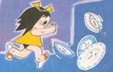
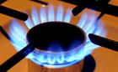
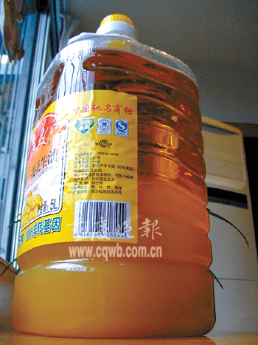
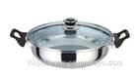
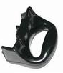
1．以下是厨房中发生的属于化学变化的是 ………………………………………【 】
A．瓷碗破碎 B．煤气燃烧 C．花生油冷结块 D．塑料锅柄熔断
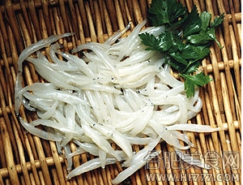
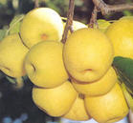
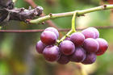
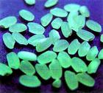
2．下列是我省种植、养殖业的名优产品，其中富含蛋白质的是………………【 】
A．巢湖银鱼 B．砀山酥梨 C．太湖粳米 D．萧县葡萄
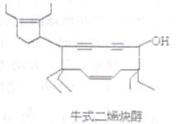
3．2009年是牛年，有一种有机物的结构式酷似一头牛（如右图），故称为牛式二烯炔醇（化学式为: C₂₉H₄₄O）。下列有关说法正确的是……………【 】
A．牛式二烯炔醇是一种氧化物
B．牛式二烯炔醇由29个碳原子、44个氢原子及1个氧原子构成的
C．牛式二烯炔醇中碳、氢、氧元素的质量比为：29:44:1
D．牛式二烯炔醇中碳元素的质量分数为85.3%
4．下列图示的实验操作正确的是 ……………………………………………………【 】

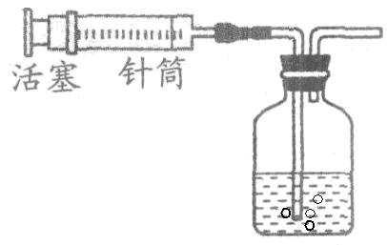
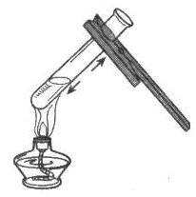
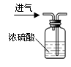
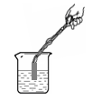
A．装置气密性良好 B．给液体加热 C．干燥氧气 D．测定溶液的pH
5．目前市场上，许多“矿物质水”是在纯净水中添加含有硫酸镁、氯化钾这两种食品添加剂的人工矿化液而制成。其中硫酸镁中硫元素的化合价为………………【 】
A．＋2 B．＋4 C．＋6 D．－2
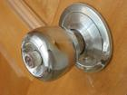
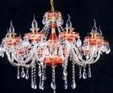
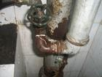
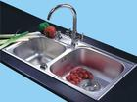
6．以下是小明家的四处不同位置的金属制品，其中最不易生锈的是………………【 】

A．镀铬钢门把手 B．彩漆钢吊灯架 C．铸铁自来水管 D．钛合金洗菜盆
7．从分子的角度分析，下列解释错误的是…………………………………【 】
A．桂子花开香飘十里——分子在不断地运动
B．热胀冷缩——分子的大小随温度的改变而改变
C．电解水生成氢气和氧气——分子可以分成原子，原子再重新组合成新分子
D．空气是混合物——空气由不同种分子构成
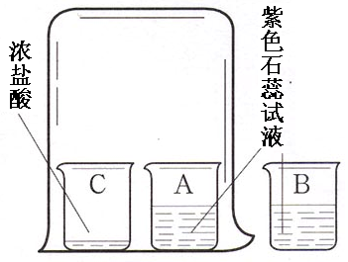
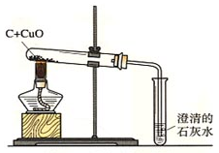
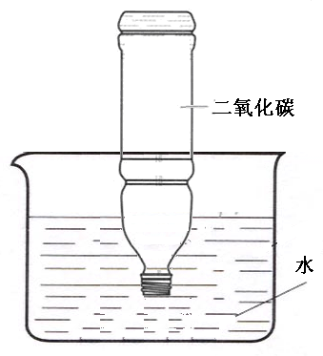
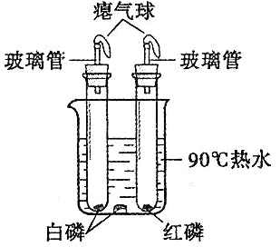
8．通过下图所示实验可以得出的结论，其中不合理的是……………………..……【 】
A．甲实验既可以说明C具有还原性，又可以说明反应是吸热反应
B．乙实验既可探究可燃烧物的燃烧条件，又可以说明白磷的着火点比红磷低
C．丙实验既可以说明二氧化碳能溶于水，又可以说明二氧化碳具有酸性
D．丁实验既可以说明分子在不断运动着，又可以说明浓盐酸具有酸性
9．除去下列各物质中的少量杂质，所选用的试剂及操作方法均正确的是………..【 】
选项 | 物质(括号内为杂质) | 试剂 | 操作方法
A | CO (CO₂) | O₂ | 点燃
B | NaCl溶液(CaCl₂) | 适量的K₂CO₃溶液 | 过滤
C | NH₃(H₂O) | 足量的浓H₂SO₄ | 洗气
D | Cu (CuO) | 适量的稀盐酸 | 过滤、洗涤、干燥
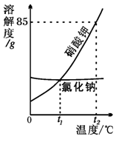
10. 根据右图信息判断，下列叙述不正确的是………………….【 】
A．硝酸钾中混有少量氯化钠，可以冷却热饱和溶液的方法提纯硝酸钾
B．t₁ ℃时，100g饱和溶液所含氯化钠和硝酸钾的溶质相等
C．硝酸钾的溶解度随温度升高而增大
D．t₂ ℃时，80g 硝酸钾溶于100g水中可制得饱和溶液
二、填空、简答题（本大题包括6小题，共34分。）
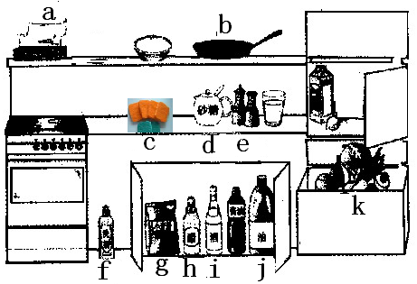
11．（8分）小丽在学习了化学之后，将厨房用品进行分类整理如右图所示。请选用下列物质按要求填空：
a. 保鲜膜 b. 炒菜铁锅 c. 棉洗碗布 d. 白砂糖
e. 食盐 f. 厨房清洁剂 g. 精面粉 h. 食醋
i. 白酒 j. 植物油 k. 蔬菜
（1）由金属材料制成的是 ，（填序号）富含油脂的
是 ，属于有机合成材料的是 ；
（2）属于无机盐的是 （填化学式），可除去热水瓶胆壁上水垢的是 （填物质名称）；
（3）如何证明洗碗布是天然棉纤维？
（请写出简要的步骤、方法及结论）；
（4）厨房清洁剂显酸性还是碱性？你的猜想是 ，检验的方法
（请写出简要的步骤、方法及结论）。
12.（6分）2009年哥本哈根气候变化大会，要求所有国家应正视并承担起自己的历史责任，加大减排力度。请你也参与以下问题的探讨：

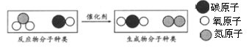
（1）2010年合肥市将逐步禁止燃油助力车进入市区，因为该车产生大量有毒气体，而汽车尾气管中的“三效催化转换器”可将尾气处理为无毒气体。下图为该反应的微观示意图：

写出该反应的化学方程式 ；
（2）为了减排，当前大力推广电动车，目前电动车使用的主要是铅酸蓄电池。
①铅酸蓄电池放电时能量转变是 能转变成 能。
②某铅酸电池厂生产电池用的是28%的稀硫酸，将浓硫酸稀释配制成该稀硫酸时，一定要 。
③使用电动车与使用汽油燃料的轻便摩托车相比，电动车的优点是
。
13.（6分）小华的家乡正在进行新农村建设，饮水安全成为人们关注的重要问题。请你根据所学的化学知识，为当地农民提供饮水安全知识。
（1）检验水样是硬水，还是软水，可用的物质是 ,日常生活中降低水的硬度的方法是 。
（2）净化后的水还需用漂白粉杀菌消毒，属于 变化，漂白粉有效成分是次氯酸钙[化学式为Ca(ClO)₂]，次氯酸钙中氯元素化合价是 ，工业上是将氯气与熟石灰反应，生成氯化钙、次氯酸钙与一种氧化物，写出该反应化学方程式
。
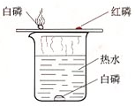
14.（6分）右图1是书本上用来探究燃烧条件的装置图；小明用右图2所示装置探究燃烧的条件，取两支相同试管，内装空气，两支燃烧匙分别与一根粗铜丝固定在起，粗铜丝与试管壁紧贴。试根据小明的实验回答下列问题：
图1
（1）实验中观察到红磷、白磷的变化是 ；
由此可得可燃物燃烧的条件是 。
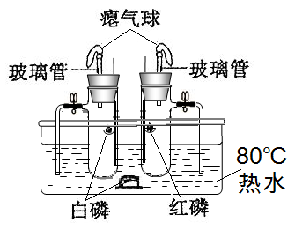
（2）你认为与图1相比较，图2的优点是 ，
图2
装置中气球的作用是 。
（3）冷却后打开止水夹，你能看到的现象是 ，
由此还可得到的结论是 。
15.（8分）在化学课上，老师将燃烧的钠迅速伸入到盛有CO₂的集气瓶中， 钠在其中继续燃烧，反应后冷却，瓶底附着黑色颗粒，瓶壁上粘附着白色物质。甲、乙、丙三同学对此现象进行如下探究，请参与讨论。
【提出问题】黑色颗粒和白色物质是什么？
【进行猜想】甲同学认为黑色颗粒是 ，白色物质可能是Na₂O或Na₂CO₃；乙同学还认为白色物质是氢氧化钠。
甲同学立刻认为乙同学的猜想是错误的，其理由是
。
你认为还可能是 。
【查阅资料】氧化钠为白色粉末，溶于水生成氢氧化钠，反应方程式： Na₂O+H₂O=2NaOH
【实验探究】甲同学对白色物质进行实验探究。
实验操作 | 实验现象 | 结论
取样品少量于试管中，加入适量水，振荡，样品全部溶于水，向其中加入无色酚酞试液 | 溶液变成红色 | 白色物质为Na₂O
【反思评价】丙同学认为甲同学的方案得到的结论不正确，其理由是
请设计实验探究白色物质就是Na₂CO₃，如果能正确回答问题，你将获得4分的加分，但总分不超过60分。
实验操作 | 实验现象 | 结论
【得出结论】①钠在二氧化碳中燃烧生成Na₂CO₃的化学方程式为
，属于 反应（填基本反应类型）。
②根据此探究关于燃烧你有何新的认识 。
三、计算题（6分）
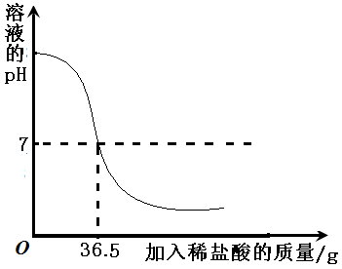
16. 酸和碱中和反应在日常生活和工农业生产中有着广泛的应用。某同学 在做中和反应实验时，向盛有40g10%的氢氧化钠溶液的烧杯中逐滴加入稀盐酸，溶液pH变化过程如右图所示。求所加稀盐酸的溶质质量分数。

